自然災害学会学術講演会要旨原稿テンプレート

自然大自然研 自然 太郎・〇災害 花子
災害大災害学部 学術 要
Keywords: 新フォーマット，要旨，中央揃え，講演概要集，質確保

- はじめに
この文書では，自然災害学会学術講演会における要旨のフォーマットについて説明をします。論文内容は原則として未発表のものとし，一般会員が容易に理解できるように，申し込み時の概要に沿って，目的，考え方，結論をわかりやすく記述してください。
- フォーマット
用紙の大きさはA4サイズ（縦）とし，1題目につき2ページです。フォーマットはこの文書に従ってください。詳細を以下に示します。
（1）原稿はMS-WORD等のワープロソフト等を用いて作成してください。
（2）上下マージン各18 mm，左右マージン各15 mmの枠内に文字数48文字，行数42行で記述してください。
（3）第1ページは論文題目を第1行に中央揃え明朝12ptで書きます。続いて，1行空けて所属先，著者名（連名の場合は発表者に〇印）を右側に寄せて書き，改行してキーワード（3〜5個），1行空けて本文を書き出してください。第2ページは第1行から書いてください。章間の空白行は不要です。
（4）フォントは，見出しはゴシック10pt，本文やキャプションなどは明朝10ptまたは Times New Roman 10ptとしてください。
（5）図表・写真は原稿に直接記入してください。鮮明なものを用いてください。番号を順に図-1，図-2，．．．のように付けます。図のキャプションは図の下側に，表のキャプションは表の上側に付けてください。
（6）数量を表す数字はアラビア数字とし，単位は原則として国際単位系（SI）を使用します。従来単位系を用いる場合は，かっこ書きでSI単位系を併記してください。
（7）句点は「。」，読点は「，」を用いてください。
- 文献の引用方法
本文中での文献の引用は，引用順に，肩付き，片かっこで引用箇所に通し番号を記載することによって行います。同一文献は同一番号とします。文献が複数にわたる場合は，１），２）・・・・あるいは２）～５）などと表記します。引用した文献は引用順に番号を付け，本文末に参考文献としてまとめて記載します。参考文献の書き方は，雑誌「自然災害科学」に従いますが、この文書の例を参考にしてください（論文名のcapitalizationは行わない）。
- 終わりに
要旨の記述・提出にあたっては，講演概要集および発表の質の確保の取り組みをお読みいただき質の確保にご協力ください。
参考文献
１）古川俊之：社会指標から見た文明と寿命，高齢化社会の構造（太田邦夫・阿部 裕・古川俊之編），サイエンス社，pp. 36-55, 1981.
２）岡内 功・伊藤 学・宮田利雄：耐風構造，丸善，418p., 1977.
３）Babb, A. F., J. P. Schneider and T. Kenneth: Air flow in combined intake and spillway, Proc. ASCE, Vol. 99, HY7, pp. 1097-1108, 1980.
４）河田恵昭：防災ポテンシャルの評価法，自然災害科学，Vol. 9，No. 1，pp. 1-16, 1990.
５）Adachi, T., F. Oka and M. Mimura: Mathematical structure of an overstress elasto-viscoplastic model for clay, Soils and Foundations, Vol. 27, No. 4, pp. 31-42, 1987.
６）Adachi, T., F. Oka and M. Mimura: An elasto-viscoplastic theory for clay failure, Proc. 8th Asian Regional Conf., SMFE, Vol. 1, pp. 5-8, 1987.
７）気象庁，気象統計情報，http://www.jma.go.jp/jma/menu/report.html，2017年8月31日.

表-1 日ごとの来場者数。
日付 | 1/1 | 1/2 | 1/3 | 1/4 | 1/5 | 1/6
来場者数（人） | 4120 | 2534 | 3511 | 3942 | 3282 | 1889

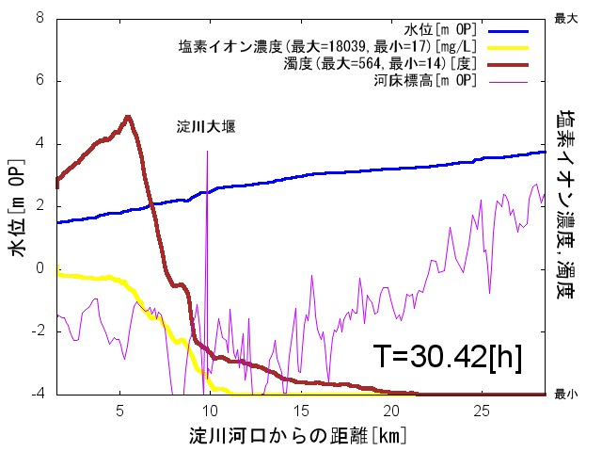

図-1 塩分遡上の様子。

